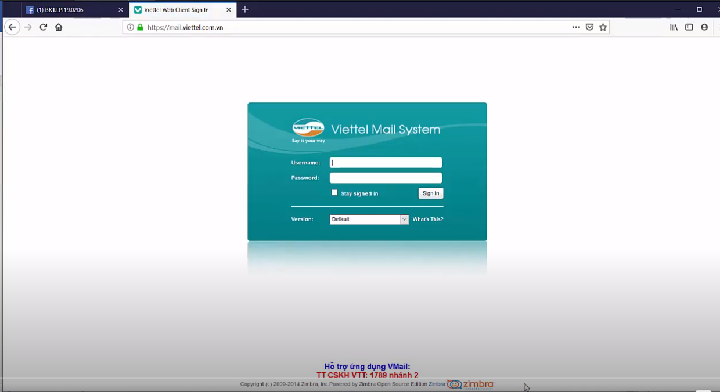

Đây là webmail của viettel hiển thị cái **zimbra**

1 hệ thống mail gồm 3 thành phần

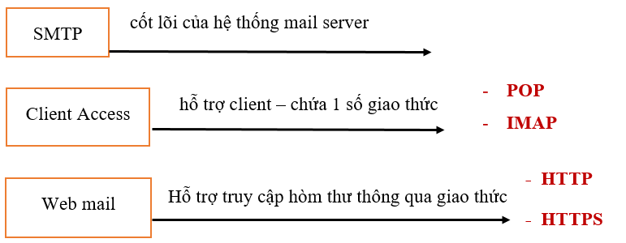

SMTP: chứa mail gốc, hòm thư ng dùng, địa chỉ mail tạo ra tự đấy

Vd abc.com.vn, [dungnv84@fsoft.com.vn](mailto:dungnv84@fsoft.com.vn)

<https://mail.viettel.com.vn/> : đây chỉ là web mail , bản ghi CNAME hay bản ghi A trỏ về 1 IP,

web mail và mail server là 2 con khác nhau nằm ở hệ thống khác nhau, IP khác nhau

**SMTP**: chứa các hòm thư người dùng, chứa user

Vd tạo ra [vietdungvl1997@gmail.com](mailto:vietdungvl1997@gmail.com) , hòm thư của user nằm trong thành phần này

Bao gồm dung lượng hòm thư, các policy liên quan đến hòm thư: hòm thư user vietdungvl1997 chứa 15GB

**Client access:** chứa các giao thức truy cập vào hòm thư

Muốn truy cập vào hòm thư phải qua cái client access quản lý POP3, IMAP…

Web mail: có thể tách ra rời trên các con server khác nhau. Hoặc trên cùng 1 server nhưng public con web ra 1 IP (NAT )

MX: là SMTP